|  |  |  |  |
| --- | --- | --- | --- |
| МЭР  ГОРОДА НИЖНЕКАМСКА  РЕСПУБЛИКИ ТАТАРСТАН  пр. Строителей, д. 12, г. Нижнекамск, 423570 | Herb | | ТАТАРСТАН РЕСПУБЛИКАСЫ  ТҮБӘН КАМА ШӘҺӘРЕ  МЭРЫ  Төзүчеләр пр., 12 нче йорт, Түбән Кама шәһәре, 423570 |
| **ПОСТАНОВЛЕНИЕ**  № 3 | | **КАРАР**  19 января 2022 г. | |

|  |
| --- |
| О назначении публичных слушаний по рассмотрению проекта планировки  и проекта межевания территории для строительства объекта  «Газопровод-перемычка к ГРПб АО «ТАИФ-НК» |

В соответствии со статьей 46 Градостроительного кодекса Российской Федерации, руководствуясь решением Нижнекамского городского Совета от 13 октября 2006 года № 24 «О порядке организации и проведения публичных слушаний в муниципальном образовании город Нижнекамск Республики Татарстан», Уставом муниципального образования город Нижнекамск, постановляю:

1. Назначить публичные слушания по рассмотрению проекта планировки и проекта межевания территории для строительства объекта «Газопровод-перемычка к ГРПб АО «ТАИФ-НК» (приложение № 1).

2. Утвердить состав комиссии по проведению публичных слушаний (приложение № 2).

3. Определить:

3.1. организатором публичных слушаний комиссию по проведению публичных слушаний;

3.2. место открытия экспозиции проекта: многофункциональный центр (далее – МФЦ) Нижнекамского муниципального района по адресу: г. Нижнекамск, ул. Школьный бульвар, д. 2А, холл 2 этажа, электронная версия проекта на официальном сайте Нижнекамского муниципального района Республики Татарстан в разделе «Нижнекамский муниципальный район – градостроительные документы- документация по планировке территории – город – промышленная зона» (ссылка на скачивание: <https://e-nkama.ru/gorozhanam/sfery-zhizni/stroitelstvo-i-nedvizhimost/gradostroitelstvo/> dokumentatsiya-po-planirovke-territorii/proekt-planirovki-chasti-territorii-g-nizhnekamska/promyshlennaya-zona/);

3.3. сроки проведения экспозиции проекта – с 21 января 2022 года до даты проведения публичных слушаний;

3.4. часы посещения экспозиции проекта: с 08:00 до 17:00;

3.5. дата и время проведения публичных слушаний – 21 февраля 2022 года в 11:00;

3.6. место проведения публичных слушаний – МФЦ Нижнекамского муниципального района по адресу: г. Нижнекамск, ул. Школьный бульвар, д. 2А, зал заседаний;

3.7. порядок, сроки и форма внесения участниками публичных слушаний предложений и замечаний, касающихся проекта – предложения и замечания принимаются от участников публичных слушаний, прошедшие в соответствии с частью 12 статьи 5.1 Градостроительного кодекса Российской Федерации идентификацию, в письменной или устной форме в ходе проведения собрания участников публичных слушаний, в письменной форме в адрес Управления строительства и архитектуры, а также посредством записи в книге (журнале) учета посетителей экспозиции проекта по месту и времени проведения экспозиции, согласно пунктам 3.2, 3.4, 3.5 настоящего постановления.

4. Отделу по связям с общественностью и СМИ Совета Нижнекамского муниципального района Республики Татарстан обеспечить публикацию настоящего постановления на официальном сайте Нижнекамского муниципального района, в печатных изданиях средств массовой информации.

5. Комиссии по проведению публичных слушаний:

5.1. разместить оповещение о проведении публичных слушаний, ссылки на проект и информационное материалы на информационном стенде МФЦ;

5.2. обеспечить проведение экспозиции проекта и консультирование посетителей экспозиции, проведение собрания участников публичных слушаний, оформление протокола и заключения публичных слушаний;

5.3. подготовить и провести публичные слушания в соответствии с установленным порядком и в определенные настоящим постановлением сроки;

5.4. разместить заключение о результатах публичных слушаний в печатных изданиях средств массовой информации, на официальном сайте Нижнекамского муниципального района, на информационных щитах МФЦ Нижнекамского муниципального района.

6. Контроль за исполнением настоящего постановления возложить на комиссию по проведению публичных слушаний.

Исполняющий обязанности Мэра,

заместитель Мэра М.В. Камелина

Приложение № 1

Утверждено

постановлением Мэра

города Нижнекамска Республики Татарстан

от 19.01.2022 № 3

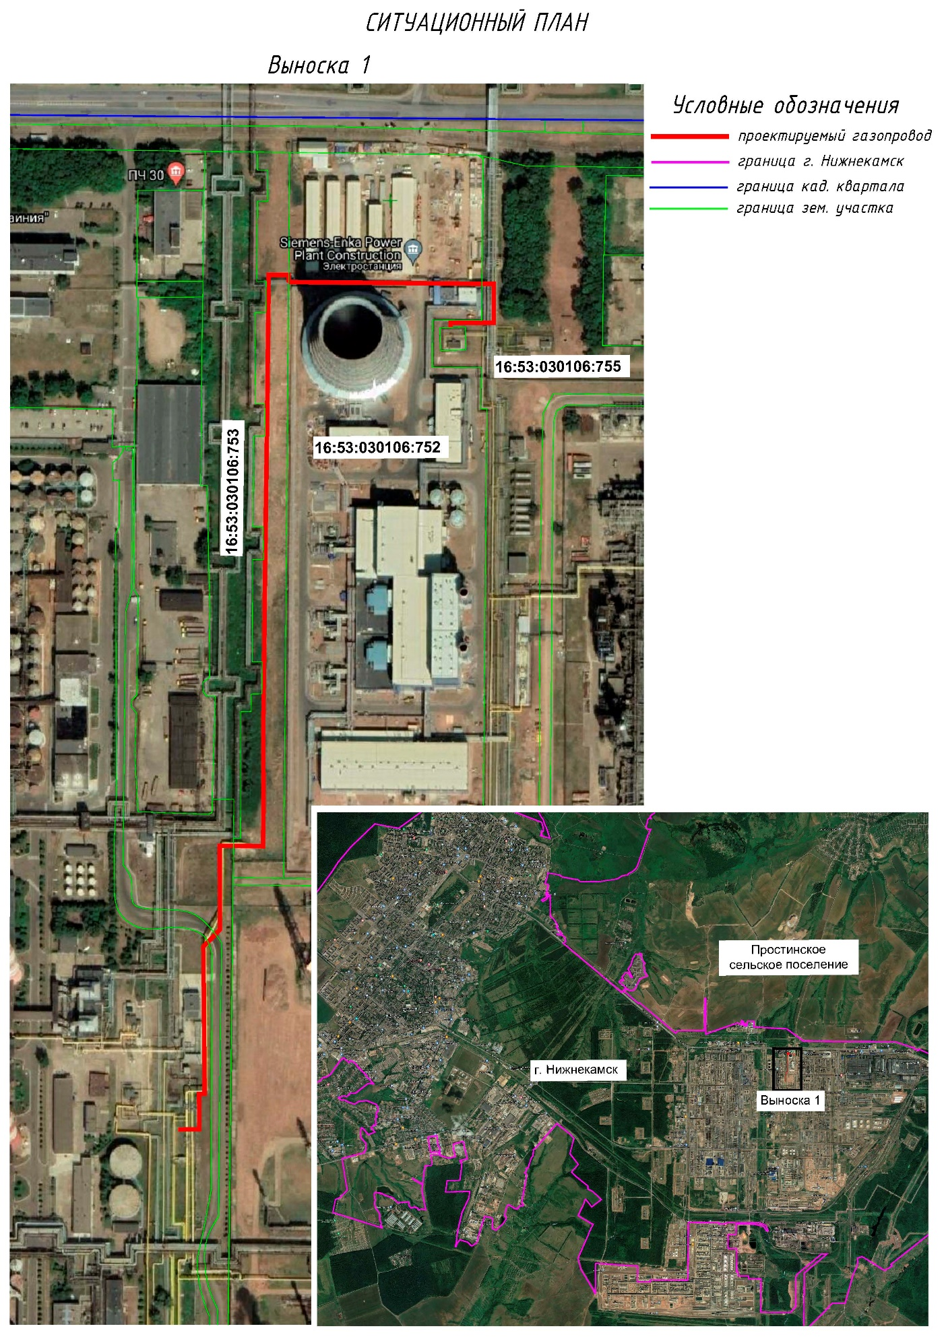

Приложение № 2

Утверждено

постановлением Мэра

города Нижнекамска Республики Татарстан

от 19.01.2022 № 3

Состав комиссии

по проведению публичных слушаний

по рассмотрению проекта планировки и проекта межевания территории

для строительства объекта «Газопровод-перемычка к ГРПб АО «ТАИФ-НК»

|  |  |  |
| --- | --- | --- |
| Хазиев Р.А. | - | заместитель Руководителя исполнительного комитета Нижнекамского муниципального района Республики Татарстан (по вопросам строительства), председатель комиссии; |
| Ахмадиева А.Г. | - | Начальник Управления строительства и архитектуры Нижнекамского муниципального района Исполнительного комитета Нижнекамского муниципального района Республики Татарстан. |
| Члены комиссии |  |  |
| Мингалиева А.Р. | - | начальник МКУ «Управления земельных и имущественных отношений» муниципального образования «Нижнекамский муниципальный район» Республики Татарстан; |
| Мустафин Р.Р. | - | заместитель начальника Управления строительства и архитектуры Нижнекамского муниципального района Исполнительного комитета Нижнекамского муниципального района Республики Татарстан; |